**Áreas de Intervenção:** Guaicuri, Complexo Pilão e Complexo Fumaça.

**Lote:** 5 **Consórcio:** Consórcio Mananciais SP

**Assunto:** Registro fotográfico das frentes de obras em andamento.

**Data:** 27 de novembro de 2023

**Guaicuri**

* **Guaicuri – P1A**

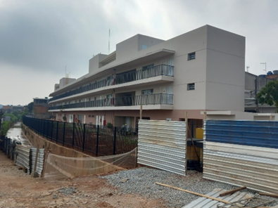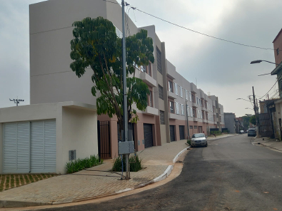

Fotos 1 e 2: Empreendimento e canalização

* **Guaicuri – P1C**

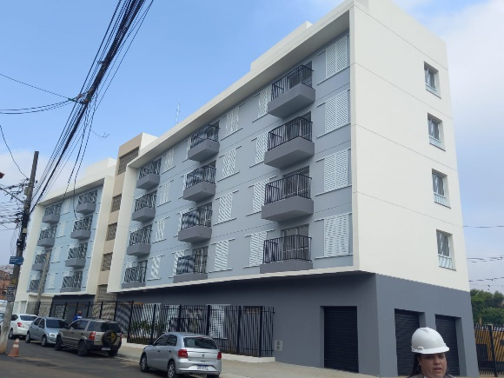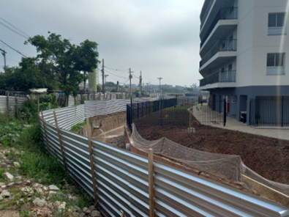

Fotos 1 e 2: Empreendimento e canalização

* **Guaicuri – P1D**



* **Guaicuri – P2**

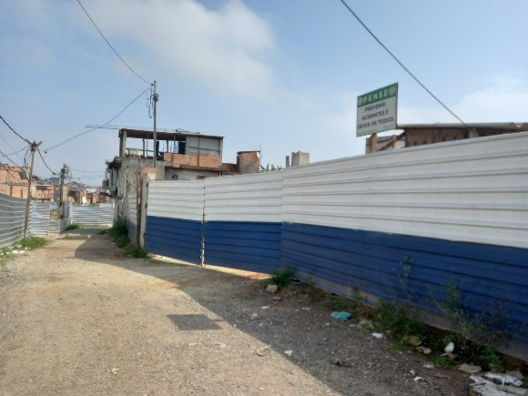 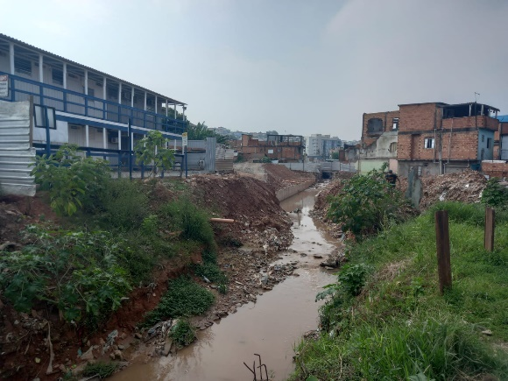

Fotos 1 e 2: Empreendimento e canalização

* **Guaicuri – P3**

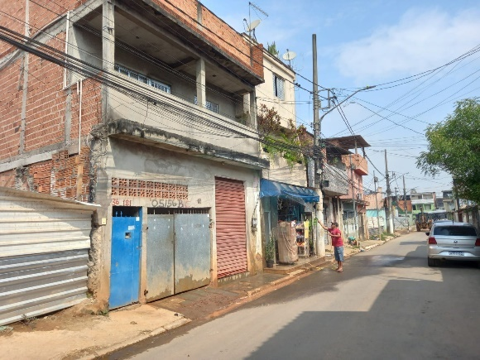 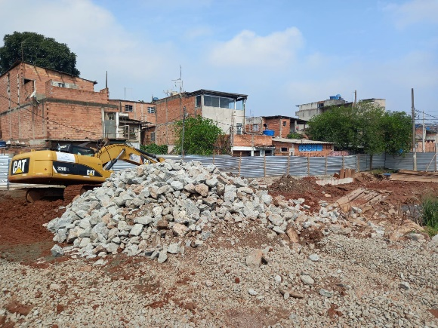

Fotos 1 e 2: Empreendimento e canalização

* **Guaicuri – P4A**

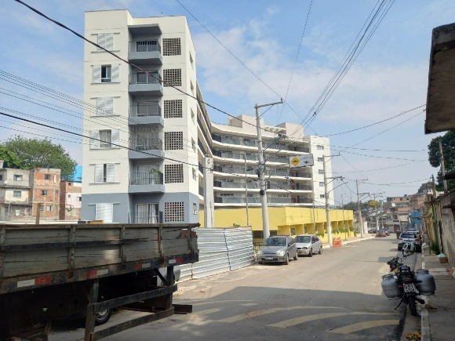 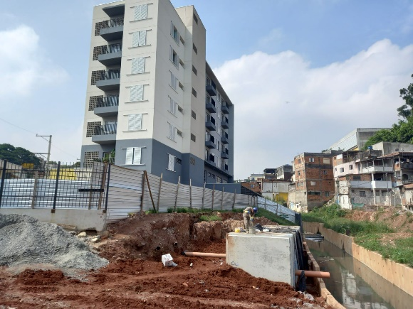

Fotos 1 e 2: Empreendimento e canalização



**Complexo Pilão**

* **Paulistas I**

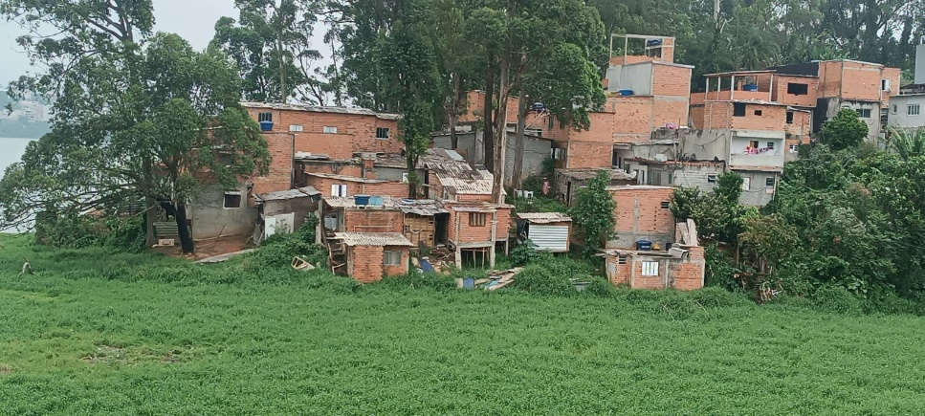

Fotos 1: Futuras frentes de remoções

* **Paulistas II**

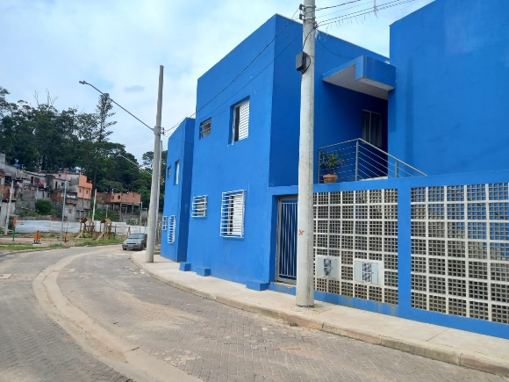

Foto 1: Urbanização das vielas

* **Apurá**

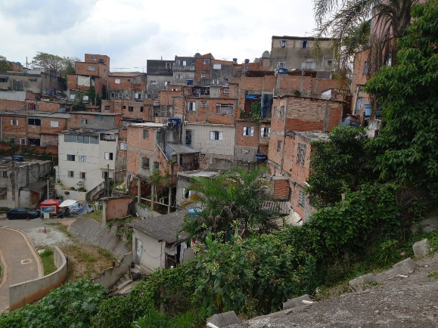

Foto 1: Frentes de remoções

**Complexo Fumaça**

* **Leblon**

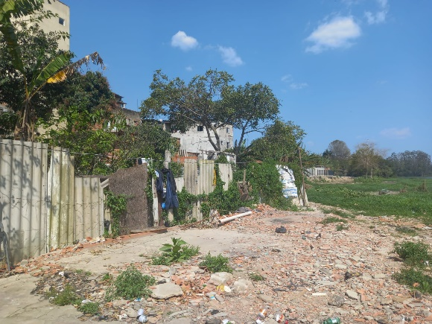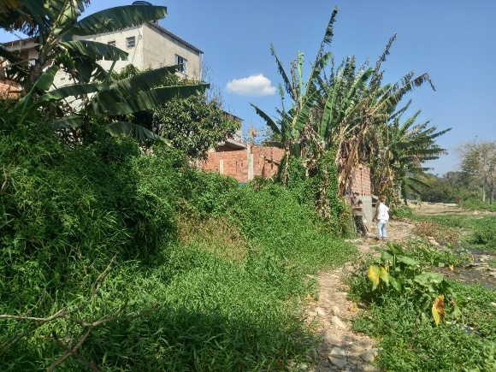

FOTOS 1 E 2: Frentes de remoções para cercamento do àrea da EMAE

* **Neblina**

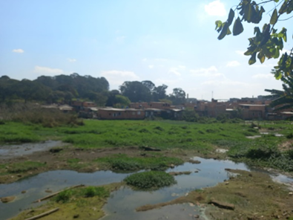

Fotos 1: Neblina (Selagem e arrolamento)

* **Fumaça**

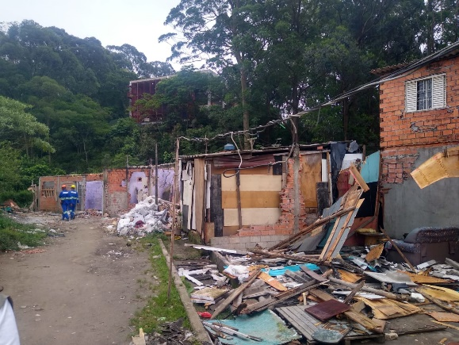 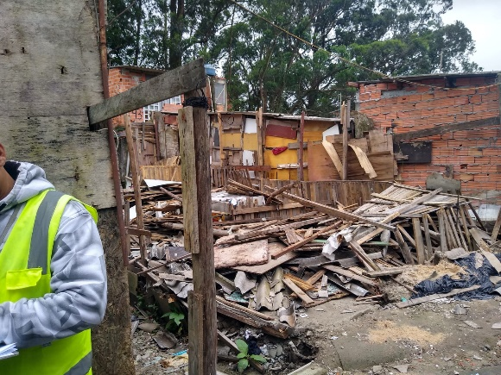.

Fotos 1 e 2: Fumaça (Selagem e cadastro)